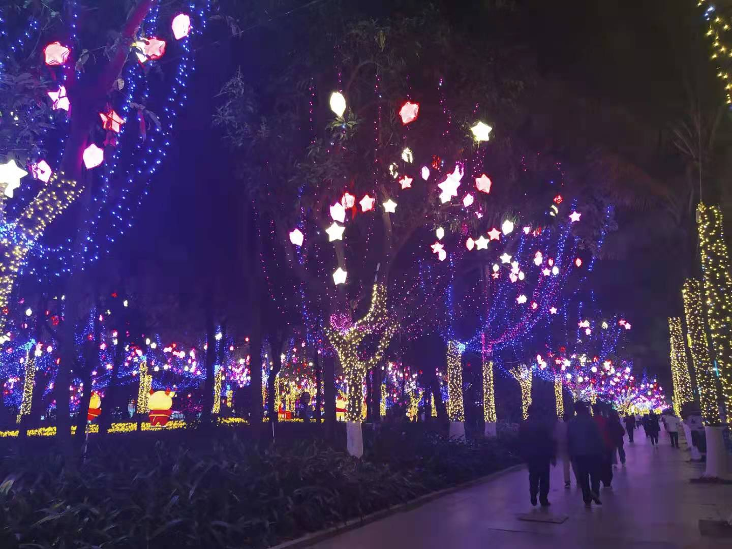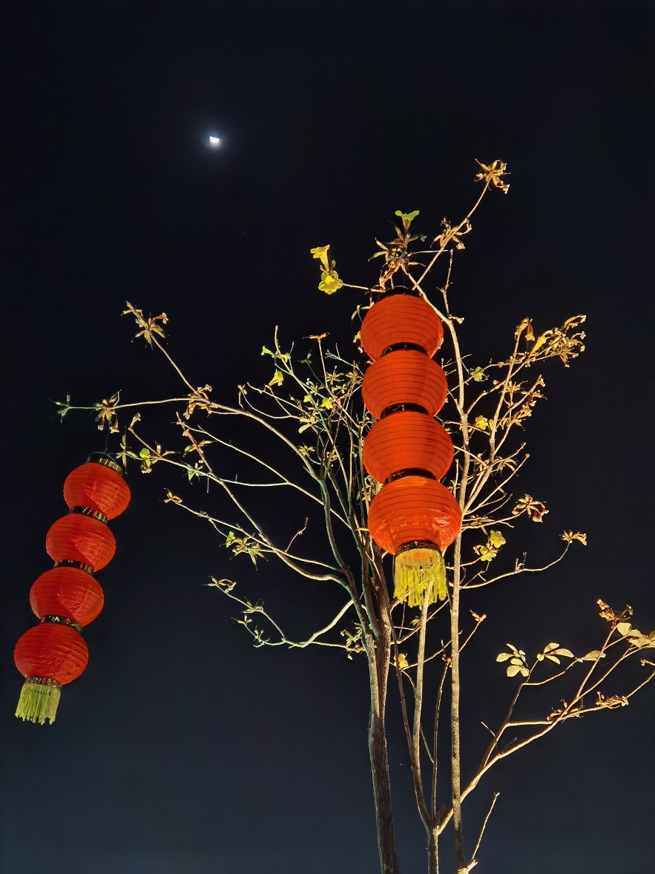
又是到了元宵佳节的时刻了，放眼望去，到处都是万家的灯火，琳琅满目，让人不禁感到节日的热闹气氛。五彩缤纷的灯缠绕在各个街道，不仅照亮了每个人脸上幸福的笑容，更是点亮了我们即将远航的道路，家人彼此握紧的双手，是在寒冬中的点点温暖，是难得的一次大团圆。

